疫情防控期间参会信息表
姓名 | 身份证号 | 联系电话 | 工作单位
苏康码 |  | 近14天行程

附：
1、苏康码获取方法：
微信搜索小程序“苏服办”（图1），登录后首页“在线申请苏康码”选项（图2），点击后可显示“苏康码”。
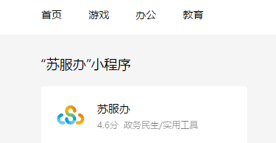
图1：微信搜索“苏服办”小程序
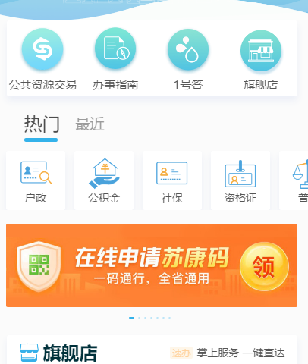
图2：“苏服办”小程序中“苏康码”领取

2、短信查询《个人轨迹》方法：
一、电信手机用户证明方法
编辑短信CXMYD#身份证号码后四位到10001，授权回复Y后，实现“漫游地查询，可查询手机号近 15 日内的途径地信息。
二、联通手机用户证明方法
手机发送：“CXMYD#身份证后四位”至10010，查询近 30 天的全国漫游地信息，便于返工辅助排查。
三、移动用户证明方法
编写CXMYD，发送到10086，再依据回复短信输入身份证后四位，可查询过去一个月内去过的省和直辖市(无地市)。
每人免费一天查询10次。

